ФИЗИКА АТОМНОГО ЯДРА  
И ЭЛЕМЕНТАРНЫХ ЧАСТИЦ



**1 В.А. НИКЕРОВ, 2 Г.В. ШОЛИН**

*1 Московский государственный институт электроники и математики   
Национального исследовательского университета «Высшая школа экономики»*

2 *Российский научный центр Курчатовский институт*

ТРАНСПОРТ И ОТРАЖЕНИЕ ОТ РАЗЛИЧНЫХ СРЕД УСКОРЕННЫХ ЭЛЕКТРОНОВ И ФОТОНОВ В МОДЕЛИ ОБОБЩЕННОЙ ДИФФУЗИИ

*Последовательно сформулирована аналитическая модель обобщенной диффузии, позволившая в широком диапазоне энергий частиц и параметров среды рассчитать с точностью 10…30 % среднюю длину пробега вдоль координаты ускоренных электронов и фотонов, а также оценить распределение длин пробега и энерговклад. Рассчитаны коэффициенты объемного отражения ускоренных электронов и фотонов от различных сред методом диаграмм, причем в качестве нулевого приближения использовано прямолинейное приближение.*

**Ключевые слова**: ускоренные электроны, фотоны, обобщенная диффузия, прямолинейное приближение, коэффициент объемного отражения.

**1 V.Al. NIKEROV, 2 G.V. SHOLIN**

*1 National Research University Higher School of Economics*

*2 National Research Centre «Kurchatov Institute»*

THE GENERALIZED DIFFUSION MODEL OF TRANSPORT AND REFLECTION   
FROM DIFFERENT MEDIA OF ACCELERATED ELECTRONS AND PHOTONS

The analytical model of generalized diffusion is formulated. As a result, the calculation with accuracy of 10…30 % of the average path along the coordinate of accelerated electrons and photons, as well as of the distribution of the paths and energy contribution is delivered in a wide range of particle energies for various media. The internal reflectivity of accelerated electrons and photons from different media are calculated using diagrams method in straightforward approximation.

**Key words:** accelerated electrons, photons, generalized diffusion, straightforward approximation, internal reflectivity.

Введениe

Общая задача транспорта ускоренных электронов и фотонов в различных средах долгое время считалась (и до сих пор многими считается) сложной для аналитического решения, и решалась, в основном, методом Монте–Карло [1]. Однако Г. Бете и Дж. Якоб [2] в теории возраста рассмотрели полуаналитическую пространственную задачу торможения ускоренных электронов в диффузионном приближении. При этом созданный подход наметил решение задачи для сред с зарядом ядра атомов *Z*>7. Существенным в подходе стало выделение начального этапа транспортировки и введение понятия длины изотропизации. В процессе прохождения этой длины на начальном этапе мононаправленный пучок приобретает хаотический разброс направлений движения частиц и далее описывается теорией диффузии. Тем не менее, довести задачу до количественных оценок длин пробегов и коэффициентов отражения в этой работе не удалось. Одной из причин этого стала ограниченность диффузионного приближения, поскольку во многих важных задачах транспорт является не вполне диффузионным, а в некоторых случаях он является почти прямолинейным.

Однако в выполненных в Курчатовском институте работах [3, 4] удалось сформулировать пространственно-энергетическую теорию деградационно-диффузионного каскада и модель обобщенной диффузии, допускающие аналитические решения для широкого круга задач. В целом, удалось получить решения для обобщенной диффузии заряженных частиц, атомов и молекул в диапазоне начальных энергий от единиц кэВ до единиц МэВ. Рассматривались проблемы транспортировки релятивистских и нерелятивистских электронных пучков [3…10], физики верхней атмосферы [4, 10], кинетики γ-лазера [10, 11]. В дальнейшем удалось обобщить подход и описать транспортировку фотонов в прозрачных и мутных средах, характерных для задач медицинской физики и оптики [12].

В данной работе впервые сформулирована единая модель обобщенной диффузии для электронов и фотонов, включающая предельные случаи диффузионной и прямолинейной транспортировки частиц, а также их сшивку. Введено понятие мнимого источника частиц, который находится внутри среды и генерирует потоки частиц в разных направлениях. Показана применимость модели обобщенной диффузии и для отражения частиц от среды.

Транспорт ускоренных электронов   
и фотонов в модели обобщенной   
диффузии

Под средой будем понимать полупространство, состоящее из активного вещества, в котором быстрые электроны претерпевают рассеяние и торможение, а фотоны – рассеяние и поглощение. Транспорт и отражение частиц от среды в модели обобщенной диффузии определяется соотношением тормозного пути (длины поглощения) *La* и транспортной длины пробега (длины рассеяния) *L*s. Тормозной путь для быстрых электронов – это путь, который проходит электрон до своего полного торможения (поглощения) вследствие неупругих столкновений с атомами среды.

 (1)

где  – средняя потеря энергии частицы на единичном пути; *Е* – текущее значение кинетической энергии; *E*0 – начальная энергия частицы; *s* – пройденный путь; σ(Δ*E*) – суммарное дифференциальное по потере энергии сечение всех каналов потери энергии. Знак минус введен для учета того, что с увеличением пройденного пути энергия частицы падает: *dE*/*ds*<0. В ряде случаев нет необходимости точно вычислять громоздкий интеграл и достаточно ограничиться его оценкой:

 (2)

Для описания транспорта фотонов тормозной путь можно связать с коэффициентом погонного поглощения μ*a*, так что в простейшем варианте [13]:

*La*=1/μ*a*. (3)

Транспортная длина пробега характеризуется расстоянием, на котором существенно меняется направление движения частицы (пробег до разворота):

 (4)

где σ (cosθ) – суммарное дифференциальное по углу θ сечение всех каналов рассеяния.

Аналог транспортной длины пробега для фотонов определяется коэффициентом погонного рассеяния фотонов μ*s*, а также фактором анизотропии рассеяния *g* (средним косинусом угла элементарного акта рассеяния) [13], так что:

 (5)

Здесь – транспортный коэффициент рассеяния.

Ключевым параметром модели является диффузионное отношение

 (6)

Вид траектории движения определяется соотношением тормозного пути и пробега до разворота. Действительно, легко сообразить, что если *R*<<1 частица пройдет тормозной путь и исчезнет, так и не успев заметно искривить свою траекторию. Длина почти прямолинейного пробега вдоль координаты в этом случае, очевидно, равна пройденному пути:

*L*=*La*. (7)

Сложнее получается в противоположном предельном случае *R*>>1, когда частица за время полного торможения успевает многократно изменить направление своего движения, и транспорт носит диффузионный характер. Существенно, что в промежуточном случае, когда диффундирующая частица лишь несколько раз успевает сменить направление своего движения, удобно рассматривать его движение следующим образом [2]. На первом этапе первоначально мононаправленный пучок частиц на длине *Ls* приобретает хаотичную направленность движения. Наконец, на втором этапе происходит непосредственно диффузия. Такая модель позволяет неплохо учесть граничные условия, оценить отражение и прохождение частиц через среду.

В приближении диффузионного транспорта хорошо работает качественная модель с мнимым изотропным источником частиц, который может быть расположен на глубине пробега до разворота (рис. 1). В сложных случаях удобно считать этот источник не точечным (а например, линейно протяженным) и неизотропным (например, для малых пробегов).

*Рис. 1.*

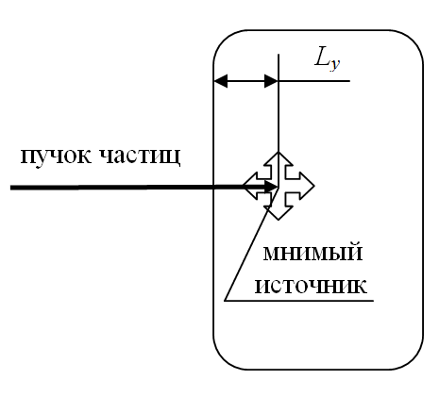

В случае *R*>>1средняя длина пробега *L* вдоль координаты *х,* соответствующей направлению начальной скорости пучка частиц, вычисляется в диффузионном приближении [4]:

 (8)

где *D=*1/3*Lsv* – коэффициент диффузии; *t=La*/*v* – время диффузии; *v –* скорость частицы. Отсюда следует, что длина пробега в этом случае близка к среднему геометрическому из тормозного пути и пробега до разворота. При этом для случая транспорта ускоренных электронов необходимо учитывать зависимость пробега до разворота от текущей уменьшающейся энергии частицы, так что в формулу для *Ls* надо подставлять [10] усредненную энергию, равную .

В полученных предельных случаях прямолинейного и диффузионного приближений транспорта частиц по дисперсии несложно оценить и распределение длин пробега частиц, энерговклад и т.д. Однако необходимо подчеркнуть, что к оценкам распределений нужно относиться с осторожностью. В частности, в ряде случаев оценки диффузионных не применимы распределений при *х<Ls*,поскольку частицы вначале могут двигаться не диффузно, а в одинаковых направлениях. Помимо этого, в ряде случаев оценка вида распределения в каждом конкретном случае требует более строгого учета роли граничных условий в системе. В этом смысле наиболее точными являются не дифференциальные, а интегральные параметры диффузионной теории, такие, как средняя длина пробега. В общем случае среднюю длину пробега можно задать сшивкой предельных случаев:

*L=La* для *R≤*2/3; (9)

 для *R*>2/3. (10)

Полученная сшивка согласуется в пределах 10…30 % во всем диапазоне значений диффузионного отношения с результатами расчетов методом Монте–Карло для основных случаев.

Для рассмотрения транспорта ускоренных электронов использовались известные формулы [10]. В нерелятивистском случае пробег до разворота может быть вычислен по формуле

 (11)

где каждый из членов суммы отвечает определенному типу атомов тормозящего вещества; *K=1/*(4πε0); ε0 – электрическая постоянная; *e* – заряд электрона; *Ni* и *Zi* – соответственно концентрация и заряд в единицах *e* атомов типа *i*;  – угол экранирования; *h* – постоянная Планка; *m* –масса электрона; *a*0 – боровский радиус. При этом упругому соударению соответствует совокупность столкновений, приводящая к существенному изменению направления движения быстрого электрона.

Тормозной путь *La*(*Е*) вычисляют с помощью формулы Бете:

 (12)

где *s* – путь, пройденный электроном; *I*0≈10 эВ. При этом по своему физическому смыслу *La*(*Е*0) представляет путь, пройденный электроном, последовательно теряющим свою энергию от значения *Е*0до минимального *E*min*≈I*0 *Z*.Здесь при интегрировании пренебрегалось логарифмической зависимостью от параметра интегрирования, а также вкладом в тормозной путь фрагмента траектории, соответствующего малым значениям энергии.

На рисунке 2 представлены рассчитанные с использованием модели обобщенной диффузии длины пробега вдоль координаты электронов с энергией 3-100 кэВ для характерных веществ с различными зарядовыми числами (*Z*=2,7 – полиэтилен, *Z*=10 – кварц, *Z*=33 – мышьяк, *Z*=82 – свинец). При энергии, меньшей 3 кэВ, в формулах появляется ошибка, связанная с тем, что они выводились для больших энергий, превышающих *I*0 *Z*. При энергии, большей 100 кэВ, в формулах появляется ошибка, связанная с тем, что электрон становится релятивистским.

Анализ показывает, что в рассматриваемом диапазоне энергий электронов сшивка прямолинейного и диффузионного приближений модели обобщенной диффузии имеет место в диапазоне *Z* от 2,6 (при больших энергиях) до 3,6 (при малых энергиях). Поскольку переход от одного приближения к другому является плавным, то для большинства задач можно приближенно считать, что переход от одного приближения к другому происходит при *Z* ≈3. При этом при меньших *Z* работает прямолинейное приближение, а при больших – диффузионное.

Существенно, что в соответствии с формулами длина пробега вдоль координаты в прямолинейном приближении пропорциональна

*Рис. 2.* Длины пробега вдоль координаты электронов   
с энергией 3…100 кэВ для характерных веществ   
с различными зарядовыми числами (*Z*=2,7 – полиэтилен; *Z*=10 – кварц; *Z*=33 – мышьяк; *Z*=82 – свинец), рассчитанные с использованием модели обобщенной диффузии.

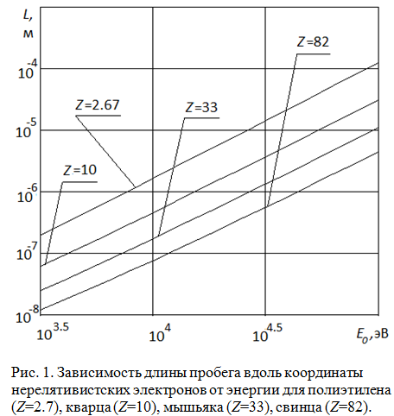

*L*~*Z*–1, (13)

в то время как в диффузионном приближении

*L*~*Z*–1,5. (14)

Отметим, что полученные данные по длине пробега вдоль координаты в среднем в пределах 10…30 % согласуются с экспериментами и расчетами методом Монте–Карло. Анализ показывает, что функция

 (15)

слабо зависит от зарядового числа *Z*=1…82 (в пределах ±5 %) и энергии электронов (в пределах ±20 %), поскольку эта зависимость определяется, в основном логарифмами. Поэтому в рассматриваемом диапазоне зарядового числа и энергии с точностью 20 % диффузионное отношение задается формулой:

*R*=*f*(*Z+1*), (16)

где *f≈*0,16.

Доза облучения *D* определяется энергией излучения, поглощаемой единицей массы вещества, и может быть связана с интенсивностью пучка *I* (измеряемой в Дж/см2), длиной пробега вдоль координаты *L* и плотностью вещества *ρ* формулой:

$D=\frac{I}{Lρ}$ (17)

Произведение *L*ρ в соответствии с (13), (14) слабо зависит от типа вещества, так что в диффузионном приближении (качественно справедливом для практически всей таблицы Менделеева) соблюдается пропорциональность

*D~Z*0,5*.* (18)

Эта зависимость становится еще более слабой, если учесть, что в тяжелых ядрах растет доля нейтронов в ядре, и масса ядра растет быстрей, чем заряд.

Рассмотрим характерный пример [14,15], когда при разматывании липкой ленты может возникать поток электронов с энергией 30 кэВ, причем на 1 см2 поверхности поступает 1010 электронов. Сшивка при такой энергии имеет место для зарядового числа ядра атомов *Z*=2,8, что близко к среднему зарядовому числу ядра атомов полиэтилена (*Z*=2,7). Модель обобщенной диффузии дает в этом случае длину пробега электрона (в прямолинейном приближении) *L*=12,9 мкм. Вещество получает энергию 4,8·10–5 Дж/см2 на объем 1,29·109 м3. Для полиэтилена плотностью 920 кг/м3 это дает немалую дозу облучения 40 Гр.

В целом же зависимость дозы облучения характерных веществ от энергии электронов (при фиксированном потоке 1010 электронов на 1 см2) представлена на рисунке 3.

Отсюда следует вывод, что доза облучения при отрыве липких лент от различных материалов (и, возможно, при разломе и разрыве других материалов) может на величину до 4 и более порядков превышать естественную дозу облучения за год. Такие мощные дозы могут приводить к химическому разрушению микро- и нанослоя вещества и обеспечить, например, повреждение электронного прибора или биообъекта.

В релятивистском случае имеем:

 (19)

 (20)

В этих формулах β=*v*/с, где *с* – скорость света, *γ*=1/(1–β2)1/2, 

Для электронов в диапазоне энергий от единиц кэВ до единиц МэВ справедливо отношение

*Рис. 3. Зависимость дозы облучения характерных веществ   
от энергии электронов (при фиксированном потоке   
1010 электронов на 1 см2)*

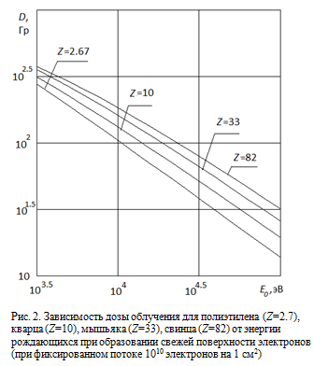

, (21)

где константа на полпорядка меньше единицы; γ – релятивистский фактор; *Z* – зарядовое число ядра атомов среды.

Как показывают оценки, прямолинейное приближение имеет место для тормозящих сред с *Z=*1...3, диффузионное – для *Z*>10…20. (Это утверждение справедливо в широком диапазоне энергий электронных пучков, начиная от единиц кэВ. И лишь для релятивистских электронов при *Е>тс*2,когда тормозной путь пропорционален первой, а не второй степени энергии, траектория электронов несколько спрямляется.)

Из формул следует, что длина пробега нерелятивистских быстрых электронов пропорциональна квадрату их начальной энергии. Такая резкая зависимость связана с тем, что с ростом энергии, во-первых, падает частота соударений в единичное время, во-вторых, растет время торможения.

В релятивистском случае, если тормозящее вещество состоит из легких атомов, длина пробега пропорциональна уже первой степени энергии. Это объясняется тем, что частота неупругих соударений перестает зависеть от энергии. Если же тормозящее вещество состоит из тяжелых атомов, за счет влияния упругих соударений длина пробега пропорциональна начальной энергии в степени 3/2.

Формулы подтверждают, что для легких атомов длина торможения пропорциональна *Z*–1, а для тяжелых – убывает еще быстрее и пропорциональна *Z*–3/2.

Коэффициент отражения электронов   
и фотонов от среды в модели   
обобщенной диффузии

Модель обобщенной диффузии, использующая сшивку прямолинейного и диффузионного приближений, позволяет рассчитать коэффициент отражения электронов и фотонов от среды. Сделаем сначала оценку. При прямолинейной транспортировке основной части частиц, когда *R<<*1,вероятность рассеяния частиц мала по сравнению с вероятностью поглощения и определяется величиной *R*. При этом с учетом примерно равной (50-процентной) вероятности рассеяния частицы взад и вперед и в приближении, что вернуться назад частица может лишь с глубины *La/*2, получим несколько завышенную оценку для коэффициент отражения:

*K*отр*=I*2/*I*0≈0,25*R*,(22)

где *I*0 – количество падающих на границу раздела среды частиц, *I*2 – количество отраженных из объема среды частиц.

Завышенность оценки связана с тем, что далеко не все частицы с такой глубины способны достичь границы раздела сред.

Рассчитаем теперь коэффициент отражения методом диаграмм, использовав в качестве нулевого приближения прямолинейное приближение. Модель расчета внутреннего коэффициента отражения может быть проиллюстрирована диаграммой на рисунке 4. Частица проходит границу среды *EF* в точке *A* (выбранной за начало координат) и способна прямолинейно пройти длину поглощения *AB=La*. При этом существует небольшая вероятность, что в некоторой точке *О* на интервале пути *dx* произойдет изотропное рассеяние частицы. Относительная вероятность изотропного рассеяния фотона на длине поглощения *AB* определяется отношением  так что на интервале пути *dx*вероятность возврата частицы на границу раздела сред равна:

 (23)

(Отношение площади сегмента *EMF* к площади сферы характеризует относительную вероятность отражения частицы.) Интегрирование полученной вероятности в допустимых пределах дает для суммарной вероятности возврата частицы внутренний коэффициент отражения (введено обозначение радиуса сферы *OB*=*r* и высоты сегмента *MA*=*h*):

 (24)

Так для нерелятивистских электронов с энергией 3…100 кэВ при торможении в средах с зарядовым числом *Z* в соответствии с (16) коэффициент отражения равен:

*Рис. 4. Модель расчета внутреннего коэффициента отражения*

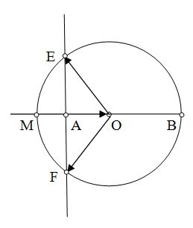

0,024*(Z+1).* (25)

Для проверки полученной формулы (24) расчет коэффициента отражения был выполнен методом Монте–Карло. Сравнение зависимости коэффициента отражения частиц от сред с различным диффузионным отношением представлено на рисунке 5. Из сравнения графиков видно, зависимости имеют одинаковый качественный характер вплоть до стопроцентного коэффициента. Наилучшее совпадение имеет место при *R*<<1, что неудивительно, поскольку нулевое приближение расчета опирается на прямолинейное приближение. Впрочем, например, даже при *R*=1 различие не превышает 15 %.

*Рис. 5. Зависимости коэффициента отражения частиц от сред с различным диффузионным отношением*

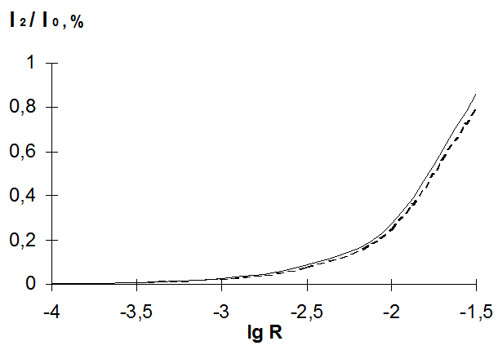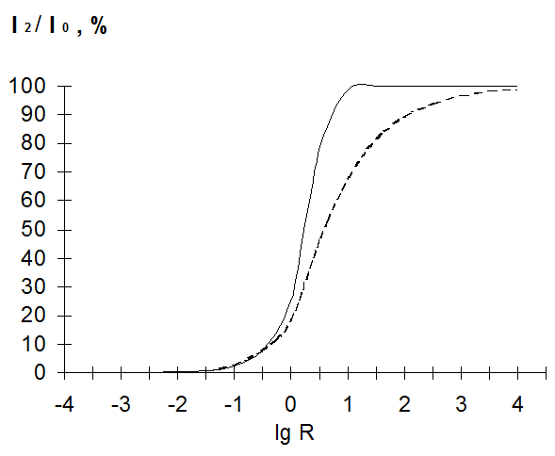

Выводы

Таким образом, в работе последовательно сформулирована аналитическая модель обобщенной диффузии, основанная на сшивке диффузионного и прямолинейного приближений. Модель позволила в широком диапазоне энергий частиц и параметров среды рассчитать с точностью 10…30 % среднюю длину пробега вдоль координаты ускоренных электронов и фотонов, а также оценить распределение длин пробега и энерговклад. Рассчитаны коэффициенты объемного отражения ускоренных электронов и фотонов от различных сред методом диаграмм, причем в качестве нулевого приближения использовано прямолинейное приближение.

Список литературы

1. Аккерман А.Ф., Никитушев Ю.М., Ботвин В.А. *Решение методом Монте–Карло задач переноса быстрых электронов в веществе.* Алма-Ата: Наука, 1972.
2. Bethe H.A., Jacob J.H. *Phys.Rev.A.* 1977. Vol. 16. № 5. P. 1952.
3. Никеров В.А., Шолин Г.В. *Физика плазмы.* 1978. Т. 4. № 6. С. 1265.
4. Никеров В.А., Шолин Г.В. *Кинетика деградационных процессов.* М.: Энергоатомиздат, 1985.
5. Никеров В.А., Шолин Г.В. *Журн. техн. физ.* 1980. Т. 50. Вып. 11. С. 2459.
6. Бронников Д.К., Недосеев Г.Л., Никеров В.А. и др. *Письма в ЖТФ.* 1982. Т. 8. Вып. 19. С. 1176.
7. Никеров В.А. *Применения частиц и излучений высокой энергии.* М.: Высшая школа, 1988.
8. Никеров В.А. *Электронные пучки за работой.* М.: Энергоатомиздат, 1988.
9. Никеров В.А., Пожидаев Е.Д. *Транспортировка пучков заряженных частиц через различные среды.* М.: МГИЭМ, 1997.
10. Nikerov V.A., Sholin G.V. Fast *Particle Degradation Diffusion Cascade.* Amsterdam: Harwood Academic Publishers, Supplement to Phys.Rev. 2000.
11. Карягин С.В., Никеров В.А. *Химическая физика.* 1997. Т. 16. № 8. С. 99.
12. Cherkasov A.S., Nikerov V.A., Rogatkin D.A., Svirin V.N. *Proc. SPIE.* 2002. Vol. 4617. P. 37.
13. Тучин В.В. *Лазеры и волоконная оптика в биомедицинских исследованиях.* Саратов: Изд-во Саратовск. ун-т., 1998.
14. Бочаров Г.С., Елецкий А.В., Никеров В.А. Энергия электронов, испускаемых при разделении поверхностей. *Физика плазмы.* 2011. Т. 37. № 4. С. 396-400.
15. Camara, C.G., Escobar, J.V., Hird J.R. & Putterman S.J. Correlation between nanosecond X-ray flashes and stick–slip friction in peeling tape. *Nature.* 2008. Vol. 455. PP. 1089-1093.

REferences

1. Ackerman A.F., Nikitushev Y.M, Botvin V.A. Reshenie metodom Monte–Karlo zadach perenosa byistryih elektronov v veschestve. [The Monte Carlo Method Calculation of the Fast Electrons Transport in Matter]. Almaty: Nauka, 1972.
2. Bethe H.A., Jacob J.H. *Phys.Rev.A.* 1977. Vol. 16. № 5. P. 1952.
3. Nikerov V.A., Sholin G.V. *Fizika Plazmy – Plasma Physics Reports*. 1978. Vol. 4. № 6. P. 1265.
4. Nikerov V.A., Sholin G.V. *Kinetika degradatsionnyih protsessov.* [Degradation Processes Kinetics]. M.: Energoatomizdat, 1985.
5. Nikerov V.A., Sholin G.V. *Zhurn. tehn. fiz.* – *Technical physics* (in Russian). 1980. Vol. 50. № 11. P. 2459.
6. Bronnikov D.K., Nedoseev G.L., Nikerov V.A. et al. *Pisma v Zhurnal Tekhnicheskoy Fiziki – Technical Physics Letters* (in Russian). 1982. Vol. 8. № 19. P. 1176.
7. Nikerov V.A. Primeneniya chastits i izlucheniy vyisokoy energii. [High Energy Particles and Radiations Applications]. M.: Vysshaya Shkola, 1988.
8. Nikerov V.A. Elektronnyie puchki za rabotoy. [Electron Beams at Work]. M.: Energoatomizdat, 1988.
9. Nikerov V.A., Pozhidaev E.D. Transportirovka puchkov zaryazhennyih chastits cherez razlichnyie sredyi. [Charged Particle Beams Transport over Media]. M.: MIEM, 1997.
10. Nikerov V.A., Sholin G.V. *Fast Particle Degradation Diffusion Cascade.* Amsterdam: Harwood Academic Publishers, Supplement to Phys.Rev. 2000.
11. Karyagin S.V., Nikerov V.A. *Khimicheskaya Fizika* – *Russian Journal of Physical Chemistry B*. 1997. Vol. 16. № 8. P. 99.
12. Cherkasov A.S., Nikerov V.A., Rogatkin D.A., Svirin V.N. *Proc. SPIE.* 2002. Vol. 4617. P. 37.
13. Tuchin V.V. Lazeryi i volokonnaya optika v biomeditsinskih issledovaniyah. [Lasers and Fibre Optics in Biomedical Research]. Saratov, 1998.
14. Bocharov G. S., Eletskii A.V., Nikerov V.A. Energy of Electrons Emitted as a Result of Separation of Surfaces (in Russian). *Fizika Plazmy – Plasma Physics Reports*. 2011. Vol. 37. № 4. PP. 396-400.
15. Camara, C.G., Escobar, J.V., Hird J.R. & Putterman S.J. Correlation between nanosecond X-ray flashes and stick–slip friction in peeling tape. *Nature.* 2008. Vol. 455. PP. 1089-1093.

*Статья поступила в редакцию 10.09.2012 г.*

***Nikerov Viktor Alekseevich, Sholin Gennadiy Vasilievich***Transport i otrazhenie ot razlichnyih sred uskorennyih elektronov i fotonov v modeli obobschennoy diffuzii

**Сведения об авторах**

***Никеров Виктор Алексеевич,*** *д-р физ.-мат. наук, проф.*

*E-mail: nik@cea.ru*

*Национальный исследовательский университет «Высшая школа экономики»;   
Россия, 101000, г. Москва, ул. Мясницкая, д. 20*

***Шолин Геннадий Васильевич,*** *д-р физ.-мат. наук, главный научный сотрудник*

*Национальный исследовательский центр «Курчатовский институт»;  
123182 Россия, Москва, пл. Академика Курчатова, д. 1*

**Information about authors**

***Nikerov Viktor Alekseevich****, Doctor of Physics and Mathematics, prof.*

*E-mail: nik@cea.ru*

*National Research University Higher School of Economics; The RF Government;  
20 Myasnitskaya Ulitsa, Moscow 101000, Russia*

***Sholin Gennadiy Vasilievich****, Doctor of Physics and Mathematics, chief researcher*

*National Research Centre «Kurchatov Institute»; The RF Government;  
1, Akademika Kurchatova pl., Moscow, 123182, Russia*